الجمهورية الجزائرية الديمقراطية الشعبية
وزارة التربية الوطنية مديرية التربية لولاية باتنة
متوسطة الشهيد عومار لمباركية بن مسعود ق4 يـوم :04/12/2023
اختبار الثلاثي الأول في مادة العلوم الفيزيائية و التكنولوجيا المدة: ساعة و نصف
الجزء الأول
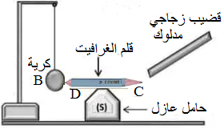
التمرين الأول (06 نقاط)
نقرب قضيبا زجاجيا (V) مدلوكا يحمل شحنة موجبة من قلــــــــــــــم غرافيت (CD)
دون ملامستـــــه موضوعــا فوق حـــــــامل عـــــــازل (S)، يلامس هذا القضيـــــــــب كريــــــــــــة
V
ألمنيوم (B) و غير مشحونة، معلقة بواسطة خيط (الوثيقة 01(.
- هل القضيب الزجاجي اكتسب أم فقد الكترونات ؟
2- صف ما يحدث للكرية المعدنية، برر اجابتك.
الوثيقة 01
3- حدد طريقة تكهرب كلا من : القضيب (V)، القلم (CD) و الكرية) .(B
4- صف ما يحدث للكرية(B) لو استبدلنا :
- القلم بمسطرة بلاستيكية، برر إجابتك.
بـ - الحامل المعدني ( S ) بحامل معدني.
التمرين الثاني (06 نقاط)
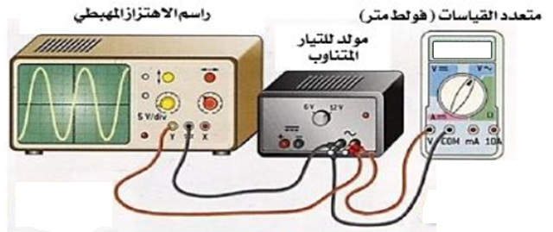
قصد التعرف على خصائص التوتر المتناوب وقياس بعض المقادير الفيزيائية قام مجموعة من التلاميذ بالتركيب الكهربائي الموضح في الوثيقة (02)، حيث تحصلوا على النتائج المبينة في الجدول.
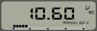
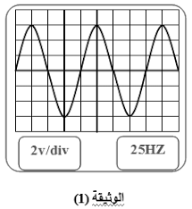

10ms/div
5v/div
الوثيقة 02
- ماذا يمثل المنحنى البياني المتحصل عليه على شاشة راسم الاهتزاز المهبطي؟
التوتر الأعظمي | 15v | 25v | 4.5v
الدور | 20ms | 40ms | 20s
التواتر | 25Hz | 50Hz | 250Hz
- اختر من الجدول الإجابة الصحيحة لكل مقدار مع التبرير.
- ماذا تمثل القيمة التي يشير إليها جهاز متعدد القياسات )الفولط متر(؟ أذكر طريقة أخرى تمكنك من الحصول على هذه القيمة.
- نعوض مولد التيار المتناوب ببطارية دلالتها 10V.
جدول النتائج
- أعد رسم البيان المتحصل عليه على الشاشة في حالة استعمال البطارية.

الجزء الثاني
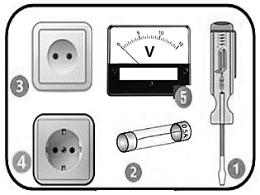
الوضعية الادماجية: (08 نقاط)
الوثيقة 03
زار أكرم عبد القادر في بيته لمعاينة الشبكة الكهربائية، فأحضر معه حقيبة
معدات تحمل الأدوات الموضحة في الوثيقة 03.
1- أ. سم العنصرين ( 1 ( و (2) ثم بين دورهما.
بـ . لماذا عادة نستبدل العنصر )3( بالعنصر )4(؟
- بعد معاينة أولية من طرف الكهربائي بدأت عائلة عبد القادر تشتكي
من أربع مشاكل خلال استعمالهم اليومي للأجهزة الكهربائية.
أ . اعتمادا على مخطط الشبكة الكهربائية (الوثيقة 04) لمنزل عبد القادر المرفق حدّد هذه المشاكل مع ذكر سبب
وحل كل مشكل (في جدول).
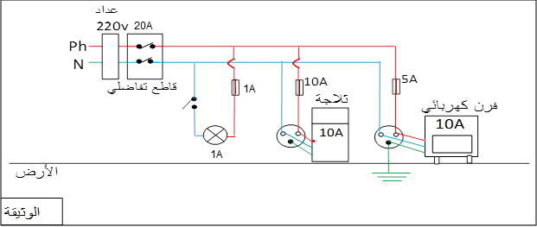
الوثيقة 04

بـ ـ. أعد رسم المخطط محترما قواعد الأمن الكهربائي مبينا عليه الإضافات والتعديلات المناسبة لتفادي هذه المشاكل.


و المرء بالأخلاق يسمو ذكره *** وبها يفضـل في الورى و يوقر"

